**蓝 牙**

**一.简介：**

[蓝牙](http://baike.sogou.com/lemma/ShowInnerLink.htm?lemmaId=15773)[[Bluetooth](http://baike.sogou.com/lemma/ShowInnerLink.htm?lemmaId=68851173&ss_c=ssc.citiao.link)]：是一种[无线技术](http://baike.sogou.com/lemma/ShowInnerLink.htm?lemmaId=7895831)标准，可实现固定[设备](http://baike.sogou.com/lemma/ShowInnerLink.htm?lemmaId=167336)、移动设备和楼宇个人域网之间的短距离[数据交换](http://baike.sogou.com/lemma/ShowInnerLink.htm?lemmaId=54135)。

传输数据速率：1Mbps

微波频谱：2.402GHz~2.480GHz

最大功率输出：1类100mW、2类2.5mW、3类1mW，即便是1类的最大功率输出功率也小于移动电话的最小功率。UMTS和[W-CDMA](http://baike.sogou.com/lemma/ShowInnerLink.htm?lemmaId=15911&ss_c=ssc.citiao.link" \t "_blank)输出为250mW，GSM1800/1900为1000mW，GSM850/900为2000mW

目前最新版本：4.2

波段：2400-2483.5MHz。

蓝牙低能耗(BLE) [Bluetooth](http://baike.sogou.com/lemma/ShowInnerLink.htm?lemmaId=68851173&ss_c=ssc.citiao.link) Low Energy技术是低成本、短距离、可[互操作](http://baike.sogou.com/lemma/ShowInnerLink.htm?lemmaId=363004&ss_c=ssc.citiao.link)的[鲁棒性](http://baike.sogou.com/lemma/ShowInnerLink.htm?lemmaId=6971584&ss_c=ssc.citiao.link)[无线技术](http://baike.sogou.com/lemma/ShowInnerLink.htm?lemmaId=7895831&ss_c=ssc.citiao.link)，工作在免许可的2.4GHzISM射频频段。因为BLE技术采用非常快速的连接方式，因此平时可以处于“非连接”状态（节省能源）。蓝牙低能耗技术的三大特性分别是最大化的待机时间、快速连接和低峰值的发送/接收功耗。

**二.版本：**

截止目前蓝牙共有八个版本 V1.1/1.2/2.0/2.1/3.0/4.0/4.1/4.2。以通讯距离来看在不同版本可再分为 Class A/Class B

Class A：通讯距离大约在 80~100M 距离之间。功耗大商用。

Class B：通讯距离大约在 8~30M 之间。用于个人通讯产品上，耗电量和体积较细，方便携带。

市场主流的蓝牙耳机版本为2.1、3.0、4.0

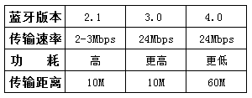

2.0版本能够支持手机音乐的无线接听。

2.1版本它能够支持与两台[无线蓝牙](http://baike.sogou.com/lemma/ShowInnerLink.htm?lemmaId=5197386)设备同时连接，类似于双待功能，但是它只能支持一支[蓝牙设备](http://baike.sogou.com/lemma/ShowInnerLink.htm?lemmaId=2026131)的通话连接。

[3.0](http://baike.sogou.com/lemma/ShowInnerLink.htm?lemmaId=68778215)的核心是"Generic Alternate MAC/PHY"(AMP)，这是一种全新的交替[射频技术](http://baike.sogou.com/lemma/ShowInnerLink.htm?lemmaId=3892190)，允许[蓝牙协议栈](http://baike.sogou.com/lemma/ShowInnerLink.htm?lemmaId=54899766)针对任一任务动态地选择正确[射频](http://baike.sogou.com/lemma/ShowInnerLink.htm?lemmaId=675043)。

4.0包括三个子规范，即传统[蓝牙技术](http://baike.sogou.com/lemma/ShowInnerLink.htm?lemmaId=15773)、高速蓝 牙和新的蓝牙低功耗技术。主要表现在低功耗上，功耗较3.0版本降低了90%，但是蓝牙版本2.1兼容性比4.0的兼容性要广。传输速率上3.0是2.0的八倍，即可在需要的时候调用802.11 WI-FI用于实现高速数据传输。蓝牙4.0包括三个子规范，即传统蓝牙技术、高速蓝牙和新的蓝牙低功耗技术。蓝牙 4.0的改进之处主要体现在三个方面，电池续航时间、节能和设备种类上。

5.0还处于理论阶段，主要技术特点是：（1）、通信距离是提升4倍;（2）、通信速率是提升2倍；（3）、广播包的数据承载量是上一个版本的8倍。将应用于物联网领域

**三.常见协议：**

**增强数据速率EDR 即Enhanced data rate：**特色是大大提高了蓝牙技术的数据[传输速率](http://baike.sogou.com/lemma/ShowInnerLink.htm?lemmaId=464094)，达到了2.1[Mbps](http://baike.sogou.com/lemma/ShowInnerLink.htm?lemmaId=521061) ，是目前蓝牙技术的三倍。因此除了可获得更稳定的[音频流](http://baike.sogou.com/lemma/ShowInnerLink.htm?lemmaId=7389870)传送的更低的耗电量之外，还可充分利用带宽优势同时连接多个蓝牙设备

**高级音频分发配置文件 (A2DP)：**立体声质量音频如何从媒体[源流](http://baike.sogou.com/lemma/ShowInnerLink.htm?lemmaId=4632792)化传送至汇点。配置文件定义了音频源和汇点两个角色。

**音频/视频远程控制配置文件 (AVRCP)：**用于提供控制 TV、Hi-fi 设备等的标准接口，AVRCP 定义了如何控制流媒体的特征。包括暂停、停止、启动重放、音量控制及其它类型的远程控制操作。

**免提配置文件 (HFP)：**这是常用来让车用免提沟通与车内移动电话。

**耳机配置文件 (HSP)：**为当前流行支持[蓝牙耳机](http://baike.sogou.com/lemma/ShowInnerLink.htm?lemmaId=482499&ss_c=ssc.citiao.link)与移动电话使用。

**活动从设备广播 (ASB)：**ASB 逻辑传输可用于向[微微网](http://baike.sogou.com/lemma/ShowInnerLink.htm?lemmaId=70988736)中的所有活动设备传输 L2CAP 用户通信。

**基本成像配置文件 (BIP)：**BIP 定义了如何远程控制成像设备，成像设备如何打印，及成像设备如何将[图像传输](http://baike.sogou.com/lemma/ShowInnerLink.htm?lemmaId=488400)至存储设备。典型的应用如使用手机控制数码相机的快门操作。

**基本打印配置文件 (BPP)：**BPP 允许设备以打印作业的形式向打印机发送文本、电子邮件、vCard、图像或其它项目。它与 HCRP 的区别在于它不需要因打印机而异的驱动程序。这使它更适用于[嵌入式设备](http://baike.sogou.com/lemma/ShowInnerLink.htm?lemmaId=58146887&ss_c=ssc.citiao.link)，如手机和数码相机，这些设备不大容易使用依赖于打印机供应商的驱动程序进行更新。

[**无绳电话**](http://baike.sogou.com/lemma/ShowInnerLink.htm?lemmaId=16287&ss_c=ssc.citiao.link)**配置文件 (CTP)：**CTP 定义了如何通过 Bluetooth 无线链路实施无绳电话。此配置文件可用于专用无绳电话或邻近实施 CTP 的基站而用作无绳电话的手机。预期情形为：当在家中时，手机可以使用连接至陆线的 Bluetooth CTP网关，而在超出范围时则使用手机网络。

**拨号网络配置文件 (DUN)：**DUN 提供了通过 Bluetooth 无线技术接入 Internet 和其它拨号服务的标准。最常见的情况是在手机上拨号，从膝上型计算机以无线方式接入 Internet。

**扩展服务发现配置文件 (ESDP)：**ESDP 定义了通用即插即用设备如何通过 Bluetooth 无线连接运行。

**传真配置文件(FAX)：**FAX 配置文件定义了[终端设备](http://baike.sogou.com/lemma/ShowInnerLink.htm?lemmaId=6479039)如何使用 FAX[网关设备](http://baike.sogou.com/lemma/ShowInnerLink.htm?lemmaId=59561633)。FAX 旨在于手机或固定电话和安装了[传真软件](http://baike.sogou.com/lemma/ShowInnerLink.htm?lemmaId=126144&ss_c=ssc.citiao.link" \t "_blank)的 PC 之间提供适当定义的接口。典型配置为个人计算机使用手机作为 FAX 网关，向任意接收方发送 FAX 传输。

[**文件传输**](http://baike.sogou.com/lemma/ShowInnerLink.htm?lemmaId=54248&ss_c=ssc.citiao.link)**配置文件 (FTP)：**FTP 定义了客户端设备如何浏览服务器设备上的文件夹和文件。一旦客户端找到了文件或位置，客户端即可从服务器拉取文件，或通过 GOEP 从客户端推送文件至服务器。

**常规音频/视频分发配置文件 (GAVDP)：**GAVDP 为 A2DP 和 VDP 提供了基础，而后两者又是设计用于使用 Bluetooth 无线技术分发音频和视频流的系统的基础。在一般使用中，类似“随身听”之类的设备可作为发起方，而耳机则作为接收方。

**通用访问配置文件 (GAP)：**GAP 是所有其它配置文件的基础，它定义了在 Bluetooth 设备间建立基带链路的通用方法。此配置文件定义了一些通用的操作，这些操作可供引用 GAP 的配置文件以及实施多个配置文件的设备使用。GAP 确保了两个 Bluetooth 设备（不管制造商和应用程序）可以通过 Bluetooth 技术交换信息，以发现彼此支持的应用程序。不符合任何其它 Bluetooth 配置文件的 Bluetooth 设备必须与 GAP 符合以确保基本的[互操作性](http://baike.sogou.com/lemma/ShowInnerLink.htm?lemmaId=363119)和共存。

**通用**[**对象交换**](http://baike.sogou.com/lemma/ShowInnerLink.htm?lemmaId=10516452)**配置文件 (GOEP)：**GOEP 可用于将对象从一个设备传输至另一个设备。对象可以是任意的，如图片、文档、名片等等。此配置文件定义了两个角色：提供拉取或推送对象位置的服务器及启动操作的客户端。GOEP 为使用 OBEX 协议的其它配置文件提供了通用蓝图。

**硬拷贝电缆替代配置文件 (HCRP)：**HCRP 定义了如何通过 Bluetooth 无线链路完成基于驱动程序的打印。此配置文件定义了客户端和服务器两种角色。客户端为包含打印驱动程序的设备，该打印程序适用于客户端希望打印其上内容的服务器。常见配置如充当客户端的个人计算机通过驱动程序使用充当服务器的打印机来进行打印。这提供了更为简便的无线选择以替代设备和打印机之间的电缆连接。HCRP 没有设定有关至打印机的通信的标准，因此驱动程序需视特定打印机型号或范围而定。

**人机接口设备配置文件 (HID)：**HID 配置文件定义了 Bluetooth HID（如键盘、指向设备、游戏设备及远程监视设备）使用的协议、程序及功能。

**内部**[**通信系统**](http://baike.sogou.com/lemma/ShowInnerLink.htm?lemmaId=16397)**配置文件 (ICP)：**就象由于其它噪音，别人听不见您说的话一样，Bluetooth 射频也可能由于其它射频干扰而接收不到。因为 Bluetooth 无线技术使用无需申请许可证的波段进行传输，所以这种情况尤其值得注意。幸运的是，该技术经过精心设计，不仅不会在所处波段产生不必要的噪音，而且还能够避开其它[无线电波](http://baike.sogou.com/lemma/ShowInnerLink.htm?lemmaId=327696)。能够影响 Bluetooth 无线产品的一些常见[射频技术](http://baike.sogou.com/lemma/ShowInnerLink.htm?lemmaId=3892190)产品包括微波炉和某些型号的无绳电话。

**对象交换 (OBEX) 协议：**OBEX传输协议定义了[数据对象](http://baike.sogou.com/lemma/ShowInnerLink.htm?lemmaId=68582244&ss_c=ssc.citiao.link" \t "_blank)和两个设备用来交换这些对象的[通信协议](http://baike.sogou.com/lemma/ShowInnerLink.htm?lemmaId=248580)。OBEX 支持应用程序在 Bluetooth 协议堆栈及 IrDA 堆栈上工作。对于 Bluetooth 设备，仅支持[面向连接](http://baike.sogou.com/lemma/ShowInnerLink.htm?lemmaId=353449)的 OBEX。已使用 OBEX 开发出三种应用配置文件，即 SYNC、FTP 和 OPP。

**电话号码簿访问协议PBAP**（Phonebook Access Profile）是构建在对象交换协议OBEX的基础上。

**个人局域网配置文件 (PAN)：**[PAN](http://baike.sogou.com/lemma/ShowInnerLink.htm?lemmaId=64844895" \t "_blank) 描述了两个或更多个 Bluetooth 设备如何构成一个即时网络，以及如何使用同一机制通过网络接入点接入远程网络。配置文件角色包括网络接入点、组即时网络及个人[局域网用户](http://baike.sogou.com/lemma/ShowInnerLink.htm?lemmaId=7593132&ss_c=ssc.citiao.link)。

[**串行端口**](http://baike.sogou.com/lemma/ShowInnerLink.htm?lemmaId=939066&ss_c=ssc.citiao.link)**配置文件 (SPP)：**SPP 定义了如何设置虚拟串行端口及如何连接两个 Bluetooth 设备。

**服务发现应用配置文件 (SDAP)：**SDAP描述了应用程序如何使用 SDP 发现远程设备上的服务。SDAP 要求任何应用程序都应能够发现它要连接的其它 Bluetooth 设备上的可用服务。

**SIM 卡接入配置文件 (SAP)：**SAP 允许带有内置 GSM 收发器的[车载电话](http://baike.sogou.com/lemma/ShowInnerLink.htm?lemmaId=344147&ss_c=ssc.citiao.link" \t "_blank)之类的设备连接到 Bluetooth 电话中的 SIM 卡。因此车载电话本身并不需要单独的 SIM 卡。

**同步配置文件 (SYNC)：**SYNC 配置文件可以与GOEP配合使用以支持 Bluetooth 设备间的日历和地址信息（[个人信息管理](http://baike.sogou.com/lemma/ShowInnerLink.htm?lemmaId=28452620)器 (PIM) 项）同步。此配置文件的常见应用是 PDA 和计算机之间的数据交换。

**视频分发配置文件 (VDP)：**VDP 定义了 Bluetooth 设备如何通过 Bluetooth 无线技术以流传输视频。示例使用案例包括从 PC [媒体中心](http://baike.sogou.com/lemma/ShowInnerLink.htm?lemmaId=608593)向便携式播放器流传输存储的视频，或从数码相机向 TV 进行流传输。Bluetooth 配置文件支持的 WAP (WAP)：WAP 定义了[无线应用协议](http://baike.sogou.com/lemma/ShowInnerLink.htm?lemmaId=26581&ss_c=ssc.citiao.link" \t "_blank)套件如何在 Bluetooth 无线链路上运行。常见配置为手机通过 Bluetooth 无线链路连接至公共信息站，并使用 WAP 浏览信息。WAP 可以跨多种 WAN 技术工作，为移动设备提供 Internet 接入服务。

**MAP协议全称是 MessageAccessProfile**,允许设备间的信息交换,主要用于汽车免提装置。

### GATT generic Attributes的缩写,中文是通用属性,是低功耗蓝牙设备之间进行通信的协议。 GATT定义了一种多层的数据结构,已连接的低功耗蓝牙设备用它来进行通信。[BLE低功耗蓝牙GATT应用协议](http://www.baidu.com/link?url=Ael7BADNSP9FMR7TQZmD3UBmaYgvd3H-IGTyNjCJRkLlFakY2w1FS8mETmWSZ-MfNx7D19M5SX5bG5RelrYvxK)。

### HDP (Health Device Profile) 蓝牙医疗设备模式：可以创建支持蓝牙的医疗设备，使用蓝牙通信的应用程序，例如心率监视器，血液，温度计和秤。

等

我们的VR设备过认证时开启的协议：

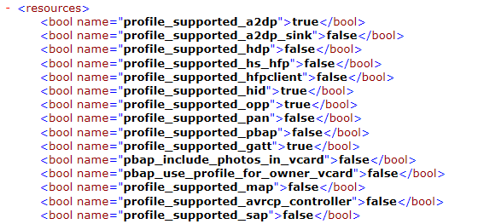

附：[蓝牙](http://baike.sogou.com/lemma/ShowInnerLink.htm?lemmaId=15773" \t "_blank)认证也就是BQB认证，简言之就是如果您的产品具有[蓝牙功能](http://baike.sogou.com/lemma/ShowInnerLink.htm?lemmaId=267157)并且在产品外观上标明蓝牙标志，必须通过一个叫做BQB的认证。认证需要检测以下参数：

1、射频一致性测试，包括RF，[基带](http://baike.sogou.com/lemma/ShowInnerLink.htm?lemmaId=16443" \t "_blank)和物理测试规范。

2、协议和剖面一致性测试，包括基带，链路管理，L2CAP和剖面一致性测试规范。

目前我们的VR设备开启的协议：

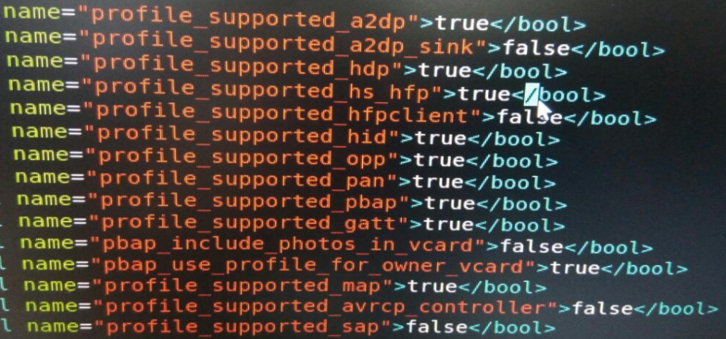

我们VR测试能用到的协议：A2DP和HID

**四.功耗**

[蓝牙设备](http://baike.sogou.com/lemma/ShowInnerLink.htm?lemmaId=2026131)有多种工作状态，每种状态都有相应的耗电量：

打开蓝牙初期电量消耗会增大20～30ma左右，待机后回复正常待机电流 。

蓝牙建立连接瞬间：70ma左右

[大数据](http://baike.sogou.com/lemma/ShowInnerLink.htm?lemmaId=59756418)传输：110～130ma左右

**五.部门已购蓝牙手柄和耳机介绍**

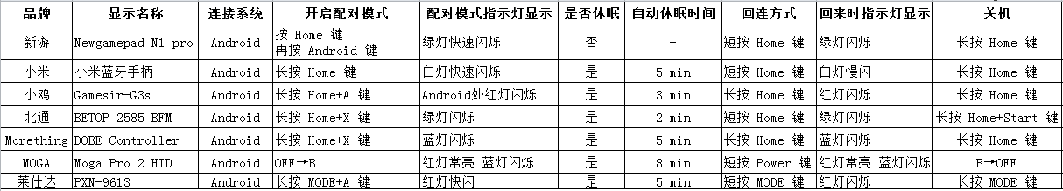

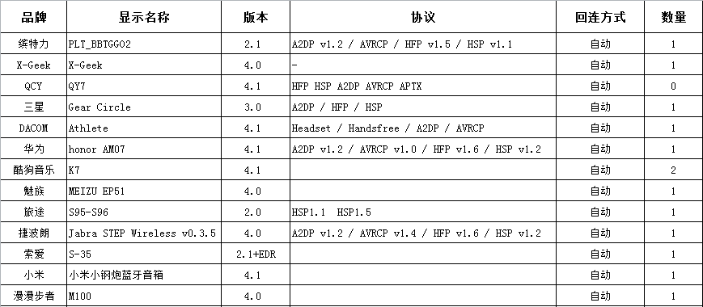

**六.长时间使用蓝牙设备的log查看方法(压力测试)：**

VR终端关闭RTlog(重置VR实现)，连接PC通过adb命令抓取logcat，测试完毕后在log中搜索“CONNECTION\_STATE\_CHANGE”字段查看，具体方法如下：

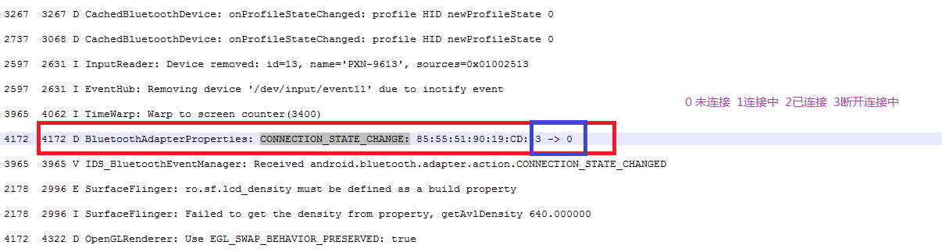

**七.VR终端蓝牙模块到底测试什么？怎么测试？**

1.常规功能：配对、连接、断开、回连、音频输出、控制。→连接配对的及时性(与竞品机比较)、音频输出及时，音质悦耳(主观判断)，蓝牙手柄能试玩游戏

2.稳定性：频繁连接与断开、长时间使用蓝牙设备。→蓝牙设备不会无故断连、连接不上(与竞品机比较)

3.性能方面：搜索能力、连接速度、有效距离。→开启的蓝牙设备都能搜索到、每个蓝牙设备连接上的速度与竞品机比较相差不大、有效距离与竞品机比较相差不大

4.兼容性方面：兼容不同协议、不同品牌的蓝牙设备。→给类蓝牙设备都能搜索到、连接上都能使用

5.交互方面：多蓝牙与单VR、单蓝牙与多VR、与WiFi同时使用、与有线耳机同时使用。→连接不会出现紊乱、VR蓝牙不会报错、BT与WiFi能共存使用、BT音频传输与有线耳机不冲突等

**八.注意事项**

1.项目到了中后期，建议在执行用例的时候，先执行非功能类的case，在执行完非功能类case后，功能类的case也就差不多都执行过了。

2.单台VR可以同时配对多个蓝牙耳机，但只能连接使用其中1个蓝牙耳机；可以同时连接多个(最多8个)蓝牙手柄，但只有一个手柄为主(第一个连接的)。

3.BT和WiFi是集成在一块IC上的，建议测试时将WiFi一并连接上。

4.蓝牙类的常见问题，一般都出现在交互操作中。单纯的基本单线操作，不会出现问题。特别是多BT设备与VR之间操作和多VR设备与单蓝牙之间的操作。

5.操作手法的快慢，也会影响蓝牙功能异常。例如：快速连续开启与关闭VR蓝牙开关验证与BT设备回连功能，不同的人可能执行的结果将不同。我们的VR设备关闭蓝牙开关后，还需要3秒左右底层才会完全关闭。

6.蓝牙的搜索扫描时间在13-30秒之间，具体时间取决于当前环境下蓝牙设备的数量。

7.出现问题时，可以使用手机进行对比。便于快速定位问题。

8.出现问题时，需要使用其他蓝牙耳机试试，排除是兼容性问题导致。

9.音频质量需要找多个人感受，音频传输及时性需要对比竞品机。